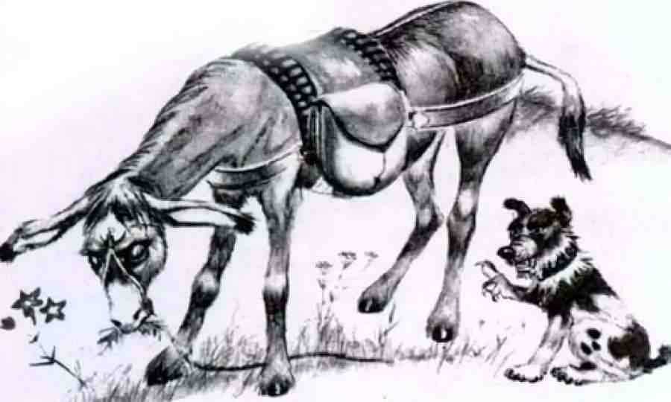
У одного человека была мальтийская собачка и осел. С собачкою он все время возился и всякий раз, обедая во дворе, бросал ей кусочки, а она подбегала и ласкалась. Ослу стало завидно, он подскочил и тоже стал прыгать и толкать хозяина. Но тот рассердился и велел прогнать осла палками и привязать к кормушке.
Басня показывает, что от природы не всем дается одинаковый удел.

